ЭФФЕКТИВНОСТЬ МОДЕЛИ МЕТОДИКИ ОБУЧЕНИЯ РУКОПАШНОМУ БОЮ НА НАЧАЛЬНОМ ЭТАПЕ ПОДГОТОВКИ
У КУРСАНТОВ СУВОРОВСКОГО УЧИЛИЩА
Зверев В.В.
Санкт-Петербургское Суворовское военное училище МО РФ
(Санкт-Петербург, Россия)
кандидат педагогических наук, Смирнова Ю.В.
ГАОУ ВО ЛО «Ленинградский государственный университет
им. А.С. Пушкина» (Санкт-Петербург, Россия)
Корецкий О.В.
ОМОН ГУ Росгвардии по СПб и ЛО (Санкт-Петербург, Россия)

Аннотация. В статье представлена разработанная модель методики обучения рукопашному бою на начальном этапе подготовки у курсантов суворовского училища. Обоснована ее актуальность. Раскрыто содержание блоков. Подтверждена эффективность модели по результатам данных, полученных в ходе педагогического эксперимента.
Ключевые слова: рукопашный бой, панантукан, методика обучения, модель, психотехнологии, эффективность, курсанты военных училищ.

Введение. Сегодня рукопашный бой представляет собой вид боевой деятельности военнослужащих в ближнем бою с противником, и, при всей мощи современного вооружения, контактное противостояние отнюдь не исключается и имеет часто решающую роль, особенно – при задержании и ликвидации диверсионных групп, в состав которых включаются сотрудники системы МВД [1, 3].
Актуальность данной проблемы обусловлена рядом факторов, определяющих необходимость обучения курсантов суворовских военных училищ рукопашному бою. Среди них можно указать следующие:
- подготовку курсантов к выполнению служебно-боевых задач в будущей профессиональной деятельности, связанной с задержанием, а в отдельных случаях – ликвидацией преступников;
- повышение уровня боеготовности суворовцев в условиях эскалации вооруженного противостояния России Украине и странам НАТО, участием сотрудников МВД в специальной военной операции;
- рост терроризма, деятельности экстремистских групп на территории Российской Федерации, что требует повышения уровня владения рукопашным боем при задержании преступных элементов, в том числе – вооруженных холодным оружием;
- существенный потенциал рукопашного боя для формирования необходимой психологической устойчивости к стрессирующим факторам, развития волевой сферы, повышения болевого порога, преодоления страха полноконтактного боя с превосходящими силами противника, в том числе – с вооруженными людьми [2, 4 и др.].
Результаты исследования. В соответствии с указанным, была разработана методика начального этапа обучения рукопашному бою обучающихся суворовских военных училищ, включающая направленное применение средств психофизической подготовки, элементов системы панантукан.
Модель методики включала целевой, организационно-содержательный и оценочно-результативный компоненты, в совокупности своей направленные на достижение поставленного результата – интенсификации овладения военнослужащими методами и приемами рукопашного боя, повышение их физической, функциональной и психологической подготовленности к выполнению служебно-боевых задач с применением приемов рукопашного боя. Включенные в методику элементы системы панантукан, дыхательные упражнения и психотехники органично сочетались с традиционными приемами рукопашного боя с оружием и без.
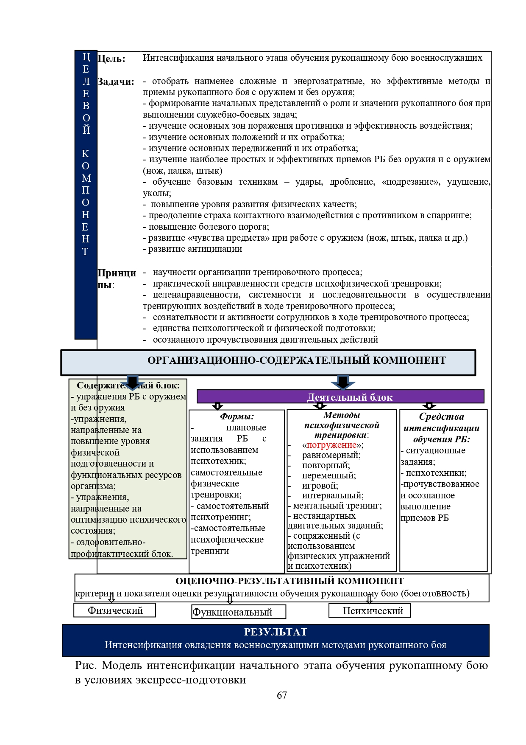
Рисунок 1 - Методика обучения рукопашному бою на начальном этапе для курсантов военных училищ

Содержание методики состоит из 8 блоков. 1- Упражнения, направленные на развитие общей физической подготовленности; 2 - Упражнения, направленные на развитие специальной физической подготовленности; 3- Боевые приемы рукопашного боя без оружия; 4- Боевые приемы рукопашного боя с оружием (ножом); 5- Боевые приемы рукопашного боя с оружием (пистолетом); 6- Боевые приемы рукопашного боя системы Панантукан; 7- Упражнения на развитие антиципации; 8 - Психотехнологии (средства психорегуляции) (рисунок 2).
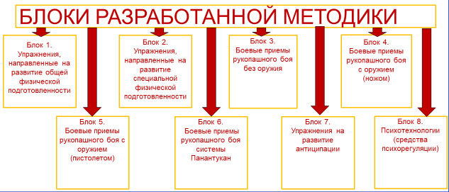
Рисунок 2 – Блоки разработанной методики начального этапа обучения рукопашному бою
Особо хотелось бы отметить конкурентные преимущества разработанной методики, которые выражаются в интенсификации обучения. Это такие средства, как:
- ситуационные задания;
- внедрение элементов системы филиппинского боевого искусства – панатукан;
- психотехники;
- прочувствованное и осознанное выполнение приемов рукопашного боя.
Данная методика прошла экспериментальную апробацию в работе с воспитанниками Суворовского военного училища (г. Санкт-Петербург) в течение 2022/2023 уч.года. Тренировки проходили 3 раза в неделю в рамках секционной работы. В результате педагогического эксперимента были получены приросты показателей всех исследуемых показателей в контрольной и экспериментальной группах. Однако в экспериментальной группе они имеют более существенные и статистически значимые изменения (рисунок 3).

Рисунок 3 - Результаты прироста показателей ЭГ и КГ после педагогического эксперимента по апробации экспериментальной методики (в %)
Наибольший скачок произошел в показателе аэробной выносливости. В ЭГ он составил 62,5%, тогда как в КГ- лишь 16,7%. Показатель задержки дыхания на выдохе (функциональная проба Генча) возрос в ЭГ на 36,6%, в КГ – только на 14,5%. В силовых показателях (подтягивание на перекладине) в ЭГ – 34,7%, а в КГ только 6,2% прироста. Несколько меньший прирост произошел в показателе поднимание туловища из и.п. лежа на спине. В ЭГ он увеличился на 31,6%, в КГ – на 10,3%.
Показатели пробы Штанге достоверно возросли в ЭГ на 21,1%, а в КГ – только на 2,4%. Время выполнения комплекса Мерфи, улучшилось в ЭГ на 16,8%, в КГ – на 9,1%. В беге на 100 м. результат ЭГ составил 15,1% прироста, в КГ- 3,7%. Становая тяга в ЭГ улучшилась на 14,4%, тогда как в КГ – на 4,8%. Индекс специальной выносливости и в ЭГ, и в КГ изменился на 3,6% и 1,21% соответственно.
Выводы. Результаты более существенных приростов показателей физической подготовленности, функционального состояния испытуемых ЭГ по сравнению с КГ, доказывают эффективность разработанной методики. Указанное позволяет оптимизировать прогноз экстериоризации данной методики в практику работы с курсантами военных училищ, ВУЗов, а также в тренировочный процесс с занимающимися рукопашным боем военными и гражданскими лицами.
Список литературы
- Ашихин А. В. Рукопашный бой в системе подготовки сотрудников спецподразделений силовых структур/ А.В. Ашихин // Наука-2020: Наука, спорт, туризм : материалы II Всероссийской научно-практической конференции 23-24 июня 2018 г.- Орел. -№3 (19). -23 c.
- Зверев, В.В. Роль и значение рукопашного боя в ретроспективе и современных условиях / В.В. Зверев, Ю.В. Смирнова // XXIV Царскосельские чтения. 75-летие Победы в Великой Отечественной войне : Материалы международной научной конференции, Санкт-Петербург, 21 апреля 2020 года.- Том II. – Санкт-Петербург: ЛГУ им. А.С. Пушкина, 2020. – С. 172-176.
- Исследование процесса эффективного обучения сотрудников полиции приемам рукопашного боя: монография / В.А. Торопов, М.Л. Куликов, С.В. Науменко (и др.) ; С.-Петерб. ун-т МВД России. – СПб. : Изд-во «Р – Копи», 2018. – 112 с.
- Обвинцев, А.А. Становление рукопашного боя в России как раздела подготовки военнослужащих /А.А. Обвинцев, С.М. Ашкинази, В.Л. Пашута // Актуальные проблемы физической и специальной под-готовки силовых структур : науч. рецензир. журн. – 2013. – № 2. – С. 67–75.

